ОСОБЕННОСТИ РАСПРЕДЕЛЕНИЯ ЗОЛОТА, ПЛАТИНЫ И ПАЛЛАДИЯ В УЛЬТРАМАФИТАХ И МАФИТАХ СИБИРИ

Коробейников А.Ф.¹, Чернышов А.И.²
¹Томский политехнический университет, e-mail: paya@tpu.ru
²Томский государственный университет, e-mail: aich@ggf.tsu.ru

Геохимическими исследованиями авторов и других геологов показано, что основными объектами неоднородного и аномального распределения благородных и редких металлов в литосфере оказываются породы ультрамафитовых и мафитовых комплексов. Выполненные в геолого-аналитическом центре «Золото-платина» ТПУ инверсионно-вольтамперометрические определения Au, Pt, Pd в ультрамафитовых породах Алтае-Саяна, Северо-Восточного Прибайкалья и Алдана обнаружили следующие содержания благородных металлов. Дуниты, гарцбургиты, верлиты, пироксениты Шаманского, Парамского массивов офиолитовой серии Прибайкалья характеризуются самыми низкими концентрациями золота (1.9-3.5 мг/т), платины и палладия (1.4-4 мг/т Pt и 5-11.3 мг/т Pd). К ним приближаются по средним содержаниям Au, Pt, Pd дуниты и верлиты Гулинского массива: 1.1-6.7 мг/т Au и 3-6 мг/т Pt и 16-19 мг/т Pd. Более существенными значениями средних содержаний Au, Pt, Pd отличаются дуниты, гарцбургиты, пироксениты, верлиты Оспинского и Харанурского массивов офиолитовой серии Восточного Саяна: 7.3-11.2 мг/т Au, 5-19 мг/т Pt и 5.2-31 мг/т Pd. Дуниты, гарцбургиты Калнинского массива офиолитовой серии Западного Саяна имеют умеренно повышенные содержания благородных металлов: 9-10 мг/т Au, 24-29 мг/т Pt, а Pd 25-60 мг/т. Существенно повышенные количества Au, Pt, Pd в ультрамафитах обнаружены в дунитах Инаглинского массива – зонального ультрамафитового комплекса Алдана: до 15.7 мг/т Au, 3-7 мг/т Pt и 3.4-26 мг/т Pd.
Процессы автометасоматической серпентинизации и вторичной оливинизации серпентинитов не привели к существенному накоплению или сокращению благородных металлов − в них выявлено до 1.7-21 мг/т Au, 3-3.9 мг/т Pt и 3-10.2 мг/т Pd. Лишь в частично сульфидизированных разностях серпентинитов установлены повышенные содержания золота до 27.9 мг/т, платины до 9 мг/т и палладия до 32-59 мг/т. Полученные результаты позволяют дать общую оценку фоновых содержаний в первичных ультрамафитах изученных регионов в пределах 7-11 мг/т Au, 3-15 мг/т Pt и 5-12 мг/т Pd.
Золото в условиях верхней мантии
В исходных каменных и железных метеоритах содержания благородных металлов существенно выше, чем во всех типах горных пород земной коры и верхней мантии. Например, содержания Au в метеоритах колеблются от 0.01 до 4.51 г/т, а Pt, Pd, Rh составляют 1-11.2, 1-5.2 и 1-2.79 г/т [Коробейников, 1988; Рахимов, 1979; Олейников и др., 1998; Щербаков, 1974].
Широко проявившийся внутримантийный метасоматизм обеспечивал перераспределение благородных металлов в образованиях не только внешних, но внутренних геосфер Земли. Изучение характера распределения золота в неизмененных и преобразованных включениях перидотитов, дунитов, эклогитов в кимберлитах Сибирской платформы показало крайне неоднородное его содержание от 0.5 до 47 мг/т и более (рис.). Глубинные включения обособились в ассоциациях двух групп пород: в относительно неизмененных ультрабазитах с повышенными фоновыми содержаниями золота до 8-10 мг/т в среднем и в метасоматически преобразованных их разностях с содержаниями Au всего 2-4 мг/т.

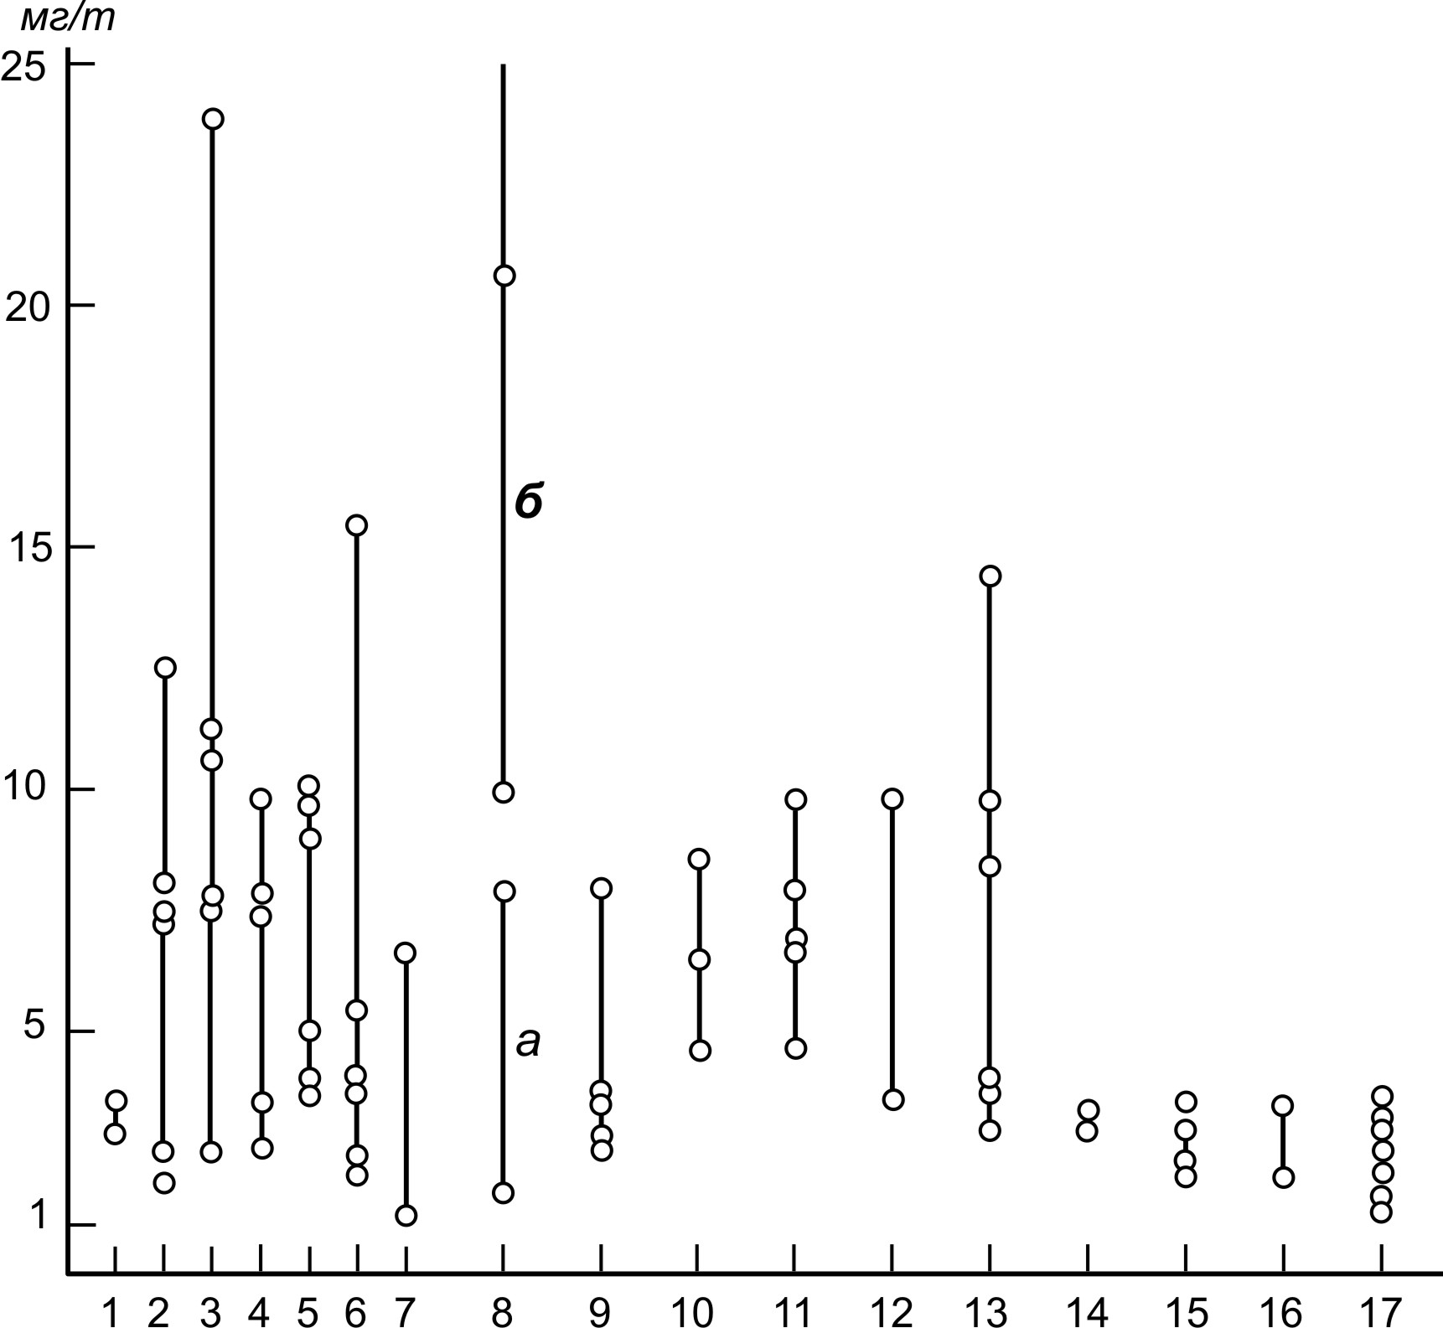

Рис. Распределение средних содержаний золота в ультрамафитах и кимберлитах Сибири и Урала.
1, 2 − Шаманский и Парамский массивы офиолитового комплекса СВ Прибайкалья; 3,4 − Оспинский и Харанурский массивы офиолитового комплекса Восточного Саяна; 5 − Калнинский массив офиолитового комплекса Западного Саяна; 6 − Инаглинский массив зонального ультрамафитового комплекса Алдана; 7 − Гулинский щелочно-ультрамафитовый массив Сибирской платформы; 8 − серпентиниты без сульфидов (а) и с сульфидами (б) апоультрамафитовые; 9-11 − ультрамафиты дунит-гарцбургитовой формации Алтае-Саяна: 9 − Кузнецкого Алатау, 10 − Западного и Восточного Саянов, 11 − Урала; 12 − ультрамафиты массивов Дальнего Востока; 13 − ультрамафиты дунит-пироксенит-габбровой формации Алтае-Саяна; 14 − ультрамафиты Чарского офиолитового пояса СВ Казахстана; 15 − кимберлиты Сибирской платформы; 16 − кимберлиты Лесото (ЮАР); 17 − метасоматизированные ультрамафиты во включениях в кимберлитах Сибирской платформы

В перекристаллизованных при мантийном метасоматозе гранатах из этих глубинных включений (из преобразованных гранатовых перидотитов) в кимберлитах содержание золота сократилось в два раза по сравнению с исходными породами: 1.8-3.8 мг/т вместо 6-10 мг/т в гранатах исходных пород [Коробейников, 1987, 1988]. Кроме того, пониженные содержания золота были установлены во включениях перидотитов, эклогитов, гранатов (возможно перекристаллизованных) в кимберлитах трубки «Обнаженная» Л.В. Ухановым, Н.Ф. Пчелинцевой [1972] в количествах 1.7 мг/т в перидотитах, 1.2 мг/т во флогопитизированных перидотитах и 2.2 мг/т в эклогитах. Все это свидетельствует о перераспределении и выносе металла флюидами при внутримантийном метасоматизме и о возможности формироваия глубинных металлоносных термофлюидных систем.
Кроме дунитов, перидотитов, гарцбургитов пониженными содержаниями золота отличаются кимберлиты, лампроиты и карбонатиты. Они обеднены Au до 0,5−3 мг/т вместо обычных значений 6-10 мг/т в исходных ультрамафитах. Кимберлиты, лампроиты формировались на значительных глубинах мантии под воздействием глубинного внутримантийного щелочного метасоматизма.
При метасоматическом преобразовании ультрамафитов в условиях мантии вновь возникавшие минералы преобразуемых пород в отличие от первичных минералов исходных пород подвергались процессам «самоочищения» (по терминологии А.Е.Ферсмана) под воздействием глубинных высоконагретых флюидов. В результате выщелачиваемые металлы, находящиеся в виде примесей в минералах исходных пород, захватывались флюидопотоками и могли формировать высокотемпературные металлоносные термофлюидные потоки, формирующие глубинную магмо-термофлюидодинамическую металлоносную систему.
Дополнительными доказательствами участия мантийного вещества при формировании крупных комплексных золото-платиноидных рудных объектов могут служить постоянно выявляемые повышенные концентрации платиновых металлов до 1-9 г/т и более Pt, Pd, Os, Ir, Rh в золоторудных полях, рудных телах и околорудных метасоматитах ряда известных крупных и сверхкрупных золоторудных месторождений России и зарубежья [Коробейников, 1999].
Кроме того, глобальные процессы глубинной гранитизации внутримантийных и коровых пород (магматическое замещение по Д.С. Коржинскому) также приводят к перераспределению, выносу, накоплению тяжелых металлов в субстрате. Они происходят под воздействием глубинных термофлюидопотоков и могут служить доказательством заложения «глубинных магмо-термофлюидодинамических систем» как продуктов деятельности ядерно-нижнемантийных плюмов солитонного типа. Фиксируемые глубинным геофизическим зондированием блоки пониженных и отрицательных мантийных гравиметрических и магнитных аномальных зон, возможно, подтверждают существование периодически возникавших крупных структурных ловушек в верхней мантии и низах земной коры, пригодных для накопления глубинных нагретых металлоносных флюидов. Тем самым обеспечивалось заложение внутримантийных магмо-термофлюидодинамических рудообразующих систем. Крупность возникавших рудных объектов обеспечивалась размерами исходных структур-ловушек, а также солитонно-импульсным режимом неоднородной глубинной дегазации.
Наиболее дифференцированные ультрамафит-мафитовые интрузии характеризуются максимальными концентрациями золота и платиновых металлов. Из них хромитоносные зональные ультраосновные массивы нередко обладают промышленно значимой благороднометалльной минерализацией за счет обогащения этими металлами глубинными трансмагматическими флюидами промежуточных верхнемантийных очагов. Именно глубинные термофлюидопотоки обеспечивают появление и развитие магматических очагов на разных уровнях мантии и земной коры. Убедительные доказательства подобных глубинных накопительных процессов относительно золота приведены в ранней публикации Б.В. Олейникова и А.Ф. Коробейникова [1974] по материалам трапповых интрузий Сибирской платформы. Было показано, что благодаря притоку глубинных нагретых сквозьмагматических флюидных потоков, несущих благородные металлы, в промежуточных камерах происходит многократное насыщение ими поздних дифференцированных гипербазит-базитовых магм, ответственных за последующее рудообразование в сульфидоносных и хромитоносных интрузивах. Такие вторично обогащенные металлами магмы и послемагматические флюиды в условиях земной коры обеспечивали заложение промышленных скоплений металлов в сульфидоносных интрузивах и послемагматических месторождениях.
Заключение
- Максимальными содержаниями перечисленных металлов отличаются железные метеориты и хондриты: Au до 4.7 г/т, Pt, Pd, Rh до 2.79-11.2 г/т.
- Наиболее высокие концентрации Au, Pt, Pd, Rе обнаружены в ультрабазитах наиболее дифференцированных магматитов дунит-пироксенит-габбровой формации по сравнению со слабо дифференцированными ультрабазитами дунит-гарцбургитовой (перидотитовой) формации: 6.8-9.8 мг/т Au вместо 2.7-8.7 мг/т Au в последних.
- Промышленно интересные содержания золота и платиновых металлов установлены в хромитоносных и сульфидосодержащих ультрамафитах альпинотипного типа: до 300-2600 мг/т Au и более.
- Внутримантийные глобальные процессы метасоматизма, выразившиеся в амфиболизации, приводят к перераспределению и выносу благородных металлов из замещаемых пород, например до 3.2-1.6 мг/т Au вместо 8.9-9.8 мг/т в исходных ультрамафитах. Выщелачиваемое из ультрамафитов золото (и возможно платиновых металлов) до 50 вес. % от исходного содержания металлов в замещаемых породах, скорее всего, поступает во флюидную фазу формирующейся магмо-термофлюидодинамической рудообразующей системы внутримантийного типа.
- Автометасоматические процессы серпентинизации, происходившие в мафит-ультрамафитах в условиях мантии и земной коры характеризуются существенным перераспределением и выносом благородных металлов при содержаниях в апоультрамафитовых серпентинитах до 3 мг/т при колебаниях от 1 до 3.2 мг/т Au.
- Кимберлиты алмазоносных щелочно-ультраосновных формаций отличаются повсеместными пониженными содержаниями золота до 2.6-3.5 мг/т (кимберлиты Сибирского ареала и Южной Африки – Лесото). Такие пониженные концентрации благородных металлов в кимберлитах, лампроитах обусловлены также явлениями перераспределения и выносав Au внутримантийными процессами метасоматизма.
- Можно полагать, что внутримантийные процессы метасоматизма, проявленные в ультрамафитах, обеспечивали формирование глубинных магмо-флюидодинамических металлоносных систем [Коробейников, 2007].
- Проявляющиеся в земной коре процессы преобразования ультрамафитов с полным их переходом в серпентиниты также сопровождаются перераспределением и выносом золота и платиновых металлов из преобразуемых пород: содержания Au с 6-10 мг/т сокращаются до 3-3.3 мг/т. Лишь в зонах повышенной сульфидной минерализации серпинтиниты несут повышенную концентрацию золота.
Следовательно, и внутримантийные и внутрикоровые процессы преобразования первичных ультрамафитов приводят к постепенному истощению их благородными металлами. Выщелачиваемые метасоматозом благородные металлы могли поступать в гидротермальные системы, сформировавшие в дальнейшем рудные месторождения.

Литература
Коробейников А.Ф. Золото в эндогенных процессах земной коры и мантии // Доклады АН СССР. 1988. Т. 299. № 5. С. 1233-1237.
Коробейников А.Ф. Мантийно-коровые рудообразующие системы комплексных месторождений благородных и редких металлов. − Томск: ТПУ, 2007. − 130 c.
Коробейников А.Ф. Нетрадиционные комплексные золото-платиноидные месторождения складчатых поясов. – Новосибирск: СО РАН НИЦ ОИГГМ, 1999. − 237 с.
Коробейников А.Ф. Условия концентрации золота в палеозойских орогенах. − Новосибирск: ИГиГ АН СССР, 1987. − 177 с.
Олейников Б.В., Копылова Ю.Г., Коробейников А.Ф., Колпакова Н.А. Осмий в самородном железе континентальных базитов // Отечественная геология. 1998. № 6. С. 58-62.
Олейников Б.В., Коробейников А.Ф. Основные геохимические тенденции золота при эволюции базитовых расплавов в глубинных условиях // Вопросы рудоносности Якутии. – Якутск: ИГЯФ СО АН СССР, 1974. – С. 78-89.
Рахимов Х.Р. Геохимические особенности элементов платиновой группы и золота в различных фазах метеоритного вещества (с использованием радиоактивных методов анализа): Дисс. ... к.г.-м.н. – Ташкент, 1979. – 167 с.
Уханов Л.В., Пчелинцева Н.Ф. Содержание золота в перидотитах и эклогитовых включениях кимберлитовой трубки «Обнаженная» // Геохимия. 1972. № 2. С. 247-248.
Щербаков Ю.Г. Геохимия золоторудных месторождений в Кузнецком Алатау и Горном Алтае. − Новосибирск: Наука, 1974. – 278 с.

Пробы для аналитических исследований ксенолитов ультрамафитов в кимберлитовых телах Сибирской платформы были любезно предоставлены в разное время А.Ф. Коробейникову А.Д. Харькивым и Б.В. Олейниковым.

